分布式Map/Reduce∗
姜宇佳¹
¹(南京大学 计算机科学与技术系)

Distributed Map/Reduce*
Jiang Yujia¹
¹(Department of Computer Science and Technology, NanJing University, China)

Abstract: MapReduce is a software architecture proposed by Google for parallel computing of large-scale data sets. In this experiment, a MapReduce library will be improved using Go programming. We will first test the MapReduce executed sequentially, and complete the task of word frequency statistics. Later, we will try distributed MapReduce and complete the task of inverted index.
Key words: Distributed; MapReduce; Single-worker word count; Inverted index generation

摘 要: MapReduce 是 Google 提出的一个软件架构，用于大规模数据集的并行运算.在本实验中，将用Go编程完善一个MapReduce库。我们首先会测试顺序执行的MapReduce，并完成词频统计的任务。再之后会尝试分布式的MapReduce，并完成倒排索引的任务。
关键词: 分布式;MapReduce;词频统计;倒排索引

搭建环境

代码仓库的URL是https://www.cs.princeton.edu/courses/archive/fall16/cos418/cos418.tgz,在 Linux环境下安装好go包之后，配置好环境变量，实验环境就基本搭建好了。

MapReduce
实验的mapreduce包提供了1个简单的Map/Reduce库的串行实现。克隆出来的仓库的src文件夹中只有几个是与MapReduce相关的，分别是：
main目录下的mrmaster.go, mrworker.go, mrsequential.go和test-mr.sh，还有pg*.txt代表的8个文件是要分布式处理的输入，这个文件内容也不需要变。
mapreduce文件夹，这个是MapReduce主要实现代码，我们也主要是针对这个来修改代码。
mapreduce实现流程：
- 应用提供一些输入文件，1个map函数，1个reduce函数，reduce worker的数目(nReduce)。
- 建立1个master节点，它启动1个RPC server(master_rpc.go)，然后等待worker来注册(使用RPC 调用 Register函数[master.go]). 当worker可用时(在第4、5部分)，schedule函数[schedule.go]决定如何分配任务到worker以及如何处理worker的failures。
- master节点认为每个输入文件对应1个map任务，为每个任务至少调用1次doMap函数[common_map.go]。每次调用doMap函数会读取合适的文件，并调用map函数来处理文件内容，为每个map文件生成nReduce个文件。
- master节点接下去为每个reduce任务至少调用1次doReduce函数[common_reduce.go]。doReduce函数收集nReduce个reduce文件，然后调用reduce函数处理这些文件，产生nReduce个结果文件。
- master节点调用mr.merge函数[master_splitmerge.go]，来整合nReduce个结果文件成1个最终文件
- master节点发送1个Shutdown的RPC调用到每个worker，来关闭它们的RPC server。

Map/Reduce input and output

给出的Map/Reduce实现缺少一些部分：分割map任务输出的函数，以及收集reduce任务的所有输入的函数。这些任务分别由common_map.go中的doMap()函数和common_reduce.go中的doReduce()函数执行。

doMap函数：打开输入文件，读取文件内容，然后调用mapF函数来处理内容，返回值为KeyVaule结构体。会生成nReduce个中间文件。

doReduce函数：从每个map函数的输出文件中获取该reduce任务相应的中间文件，然后根据key值进行排序，最后调用reduce函数来生成最终的结果并写入文件。

在common_map.go文件中有关于doMap函数功能的描述注释，主要操作是打开文件名为inFile的输入文件，读取文件内容，然后调用mapF函数来处理内容，返回值为KeyVaule结构体[common.go]实例，然后生成nReduce个中间文件，提示使用json格式写入。

在common_reduce.go文件中有关于doReduce函数功能的描述注释，主要操作是先从每个map函数的输出文件中获取该reduce任务相应的中间文件，然后根据key值进行排序，最后调用reduce函数来生成最终的结果并写入文件。

测试结果如下：

Single-worker word count
现在，我们将尝试利用Map/Reduce实现字数统计。检查main / wc.go,会发现空的mapF()和reduceF()函数。我们的工作是插入代码，以便wc.go报告其输入中每个单词的出现次数。一个单词是任何连续的字母序列，由unicode.IsLetter确定。 有些输入文件的路径名为pg - * .txt，位于〜/ 6.824 / src / main。

mapF函数的参数filename为输入文件的文件名，contents为文件内容，需要实现生成[word, “1”]这样的中间结果。在main/wc.go中有关于mapF函数实现的注释。先对于文件内容contents进行分割，用strings.FieldsFunc函数来分割成单词。然后对于每个单词，将[word,”1”]加入到中间结果中。

对于reduceF函数，参数key为word，参数values就是[“1”,”1”, …]形式的字符串切片，主要操作就是统计该单词的出现次数，即累加values中的元素即可，使用strconv库提供的函数将字符串转换为数值，最后将统计和结果转换为字符串返回。

测试结果如下：
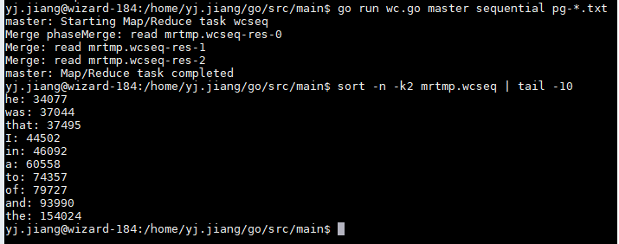

Distributing MapReduce tasks
这一练习是为了模拟分布式计算，将工作拆分为并行运行的一组工作线程。为了协同任务的并行执行，会使用1个特殊的master线程，来分发任务到worker线程并等待它们完成。

实验中提供了worker的实现代码和启动代码(mapreduce/worker.go)以及RPC消息处理的代码(mapreduce/common_rpc.go)。

我们的任务是实现mapreduce包中的schedule.go文件，尤其是其中的schedule函数来分发map和reduce任务到worker，并当它们完成后才返回。

mr.run函数[master.go]里面会调用schedule函数来运行map和reduce任务，然后调用merge函数来将每个reduce任务的结果文件整合成1个最终文件。schedule函数只需要告诉worker输入文件的文件名(mr.files[task])和任务号。master节点通过RPC调用Worker.DoTask，传递1个DoTaskArgs对象作为RPC的参数来告诉worker新的任务。

当1个worker启动时，它会发送1个注册RPC给master，传递新worker的信息到mr.registerChannel。我们的schedule函数通过读取mr.registerChannel来获得可用的worker。

主要实现方法是先区分一下这是map任务还是reduce任务。然后创建1个sync中的等待组WaitGroup，对于每个任务，将其加入到等待组中。首先从通道中获得1个可用的worker，构建DoTask对象，作为参数调用worker的Worker.DoTask来执行任务，当其完成任务后将其重新加入到通道中表示可用。最后使用WaitGroup的wait函数等待所有任务完成。当map任务都完成后，才能继续执行reduce任务。

测试结果如下：

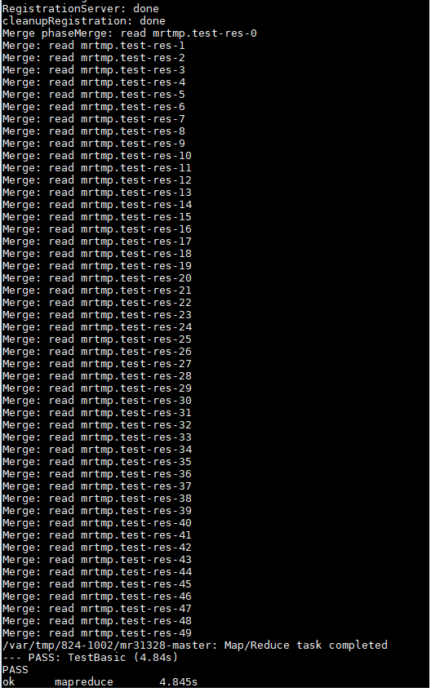

Handling worker failures
这一部分要求我们修改之前的schedule.go文件，使其具有简单的容错性。 当1个worker宕机时，master发送的RPC会失败，那么只需要重新安排任务，将宕机worker的任务分配给其它worker。RPC的失败并不是表示worker的宕机，worker可能只是网络不可达，仍然在工作计算。所以如果重新分配任务可能造成2个worker接受相同的任务并计算。但因为相同的任务生成相同的结果，所以并不会有副作用。我们只要实现重新分配任务即可。

在无限for循环中，当RPC的call失败时，重新选取1个worker，只有当成功时，才会break。

测试结果如下：
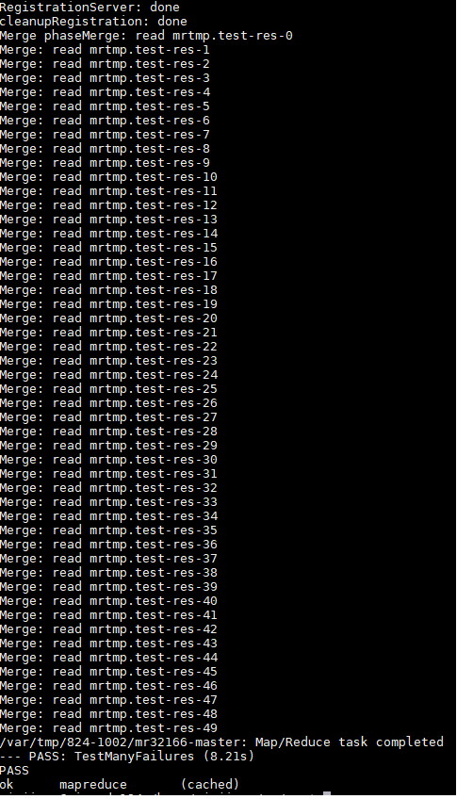

Inverted index generation

在这个部分，将构建用于生成倒排索引的Map和Reduce函数。该过程与之前的Single-worker word count类似。

mapF函数：先对于文件内容contents进行单词分割，得到单词words之后，将[words,document]保存下来。

reduceF函数：values为document的字符串切片，需要先去冗余，即实现set，由于go语言不提供set，可以用map来模拟实现，然后根据输出构造结果字符串。

测试结果如下：
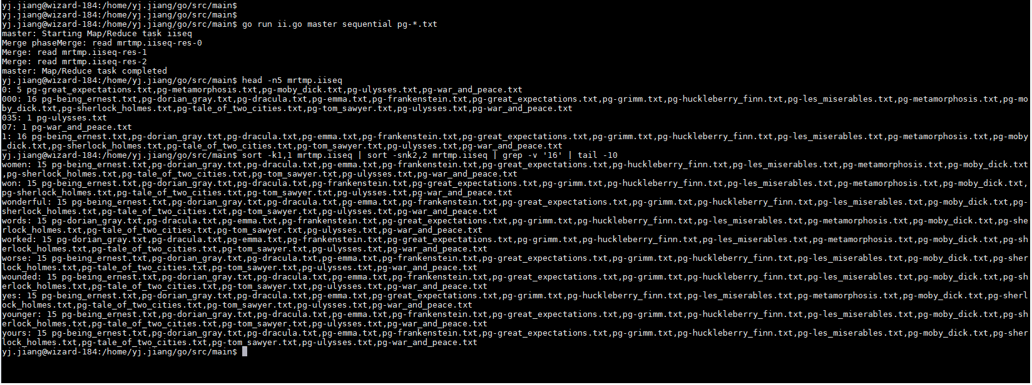

结束语
在前两个任务中，通过Go语言我们构建了一个Map / Reduce库，通过顺序执行的Map / Reduce实现了单个词汇统计词频的任务。接着在下面的任务中，我们继续完善Map / Reduce库，以及了解了分布式系统中的容错性。我们通过Map / Reduce库的分布式版本，完善了schedule函数来分发任务，并且实现了失败线程的容错性。 最后与之前的示例相类似，我们实现了倒排索引排序的样例。

由于代码量不算很少，所以作为附件并未展示在报告内。还请额外查看。

通过这次实验，对于Map/Reduce有了更深入的了解，同时也解除了Go语言的编程，收获颇丰。

致谢 在此,感谢殷亚凤老师对于本次实验的安排以及指导，同时也要感谢在实验过程在帮助到自己的同学们表示感激。非常感谢！



